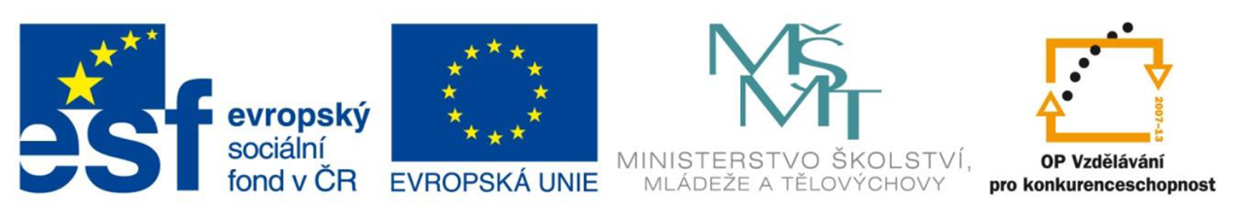
Opakování živá příroda - křížovka
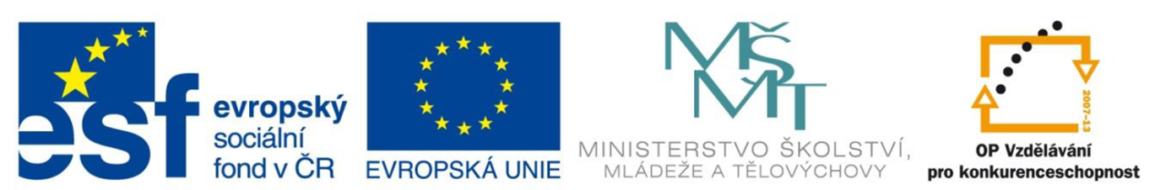
Vytvořeno v rámci projektu „EU peníze školám“.
OP VK oblast podpory 1.4 s názvem Zlepšení podmínek pro vzdělávání na základních školách

Autor: Mgr. Iveta Váňová
VY_32_ INOVACE_40_Opakování živé přírody
1.  Křížovka | - | - | - | - | - | - | - |  |  |  |  | - | -
2. | - | - | - | - |  |  |  |  |  | - | - | - | -
3. | - | - |  |  |  |  |  |  |  |  |  |  | -
4. | - | - | - |  |  |  |  |  |  | - | - | - | -
5. | - |  |  |  |  |  |  | - | - | - | - | - | -
6. |  |  |  |  |  |  | - | - | - | - | - | - | -
7. | - | - |  |  |  |  |  |  |  | - | - | - | -
8. | - |  |  |  |  |  |  | -
9. |  |  |  |  |  |  |  |  |  |  |  | - | -
10. | - | - |  |  |  |  |  | - | - | - | - | - | -
11. | - | - |  |  |  |  |  |  | - | - | - | - | -
12. | - |  |  |  |  |  |  |  |  |  |  |  | -
13. | - | - | - | - |  |  |  |  |  | - | - | - | -
14. | - | - |  |  |  |  |  |  |  |  |  |  | -
15. | - |  |  |  |  |  |  |  |  |  |  | - | -

Otázky do křížovky:

- Živočich, kterého chováme pro maso, vlnu…
- Tělo savce se skládá z končetin, trupu, krku, ocasu a …
- Živočichové, kteří se živí rostlinami – bylinami patří mezi …
- Jedna ze základních podmínek živých organismů…
- Jaké rostliny jsou zdrojem kyslíku na Zemi?
- Co spotřebovávají při dýchání živočichové?
- Čím dýchají savci, ptáci, plazi, dospělí obojživelníci?
- Při vylučování odpadních látek patří pot a moč mezi …
- Čím dýchá hmyz?
- Sýkora, kuře, se rodí z …
- Který známý živočich má samčí i samičí buňky/žije v zemi/
- Mezi jaká zvířata patří kráva, kůň, ovce, slepice…
- Jak se nazývá skupina živočichů, kteří rodí živá mláďata…
- Živočich, který má kostru, patří mezi…
- Živočich, který se živí jinými živočichy, patří mezi…

Řešení křížovky:

1. | - | - | - | - | - | - | - | o | v | c | e | - | -
2. | - | - | - | - | y | v | a | l | h | - | - | - | -
3. | - | - | b | ý | l | o | ž | r | a | v | c | e | -
4. | - | - | - | d | ý | ch | á | n | í | - | - | - | -
5. | - | z | e | l | e | n | é | - | - | - | - | - | -
6. | k | y | s | l | í | k | - | - | - | - | - | - | -
7. | - | - | i | m | e | c | í | l | p | - | - | - | -
8. | - | t | e | k | u | t | ý | - | o | d | p | a | d
9. | v | z | d | u | š | n | i | c | e | m | i | - | -
10. | - | - | v | a | j | e | c | - | - | - | - | - | -
11. | - | - | ž | í | ž | a | l | a | - | - | - | - | -
12. | - | á | k | s | ř | á | d | o | p | s | o | h | -
13. | - | - | - | - | s | a | v | c | i | - | - | - | -
14. | - | - | o | b | r | a | t | l | o | v | c | e | -
15. | - | m | a | s | o | ž | r | a | v | c | e | - | -

Text vlastní.

- Vytvořeno jako DUM do předmětu prvouka na ZŠ a MŠ 17. listopadu 1325, Mladá Boleslav pro třetí ročník základní školy.
- Materiál slouží k opakování učiva o
živé přírodě.
- Materiál doporučuji prezentovat pomocí interaktivní tabule.
- Materiál byl vytvořen a pilotován ve II. pololetí školního roku 2011/2012

